常州市滨江中学化学组活动记录表
活动时间：2023年 12月8日
活动地点：常州外国语学校
活动参与人员： 周晓岩 黄小云
活动具体内容（附照片文字）：
本次有幸参加常州外国语学校于2023年12月8日举行的化学学科对外教学展示活动。活动中两位老师的精彩教学给与本人印象深刻。第一节由周秋云老师的《物质在水中的分散》，整节课设计合理，逻辑清晰，教学方法手段多样，板书设计简洁明了，特备是对于重难点的处理，极为精彩，使学生能够更好的把握重难点。第二节由雍嘉奇老师的《第四章单元复习》整节课堂节奏把握到位，设计结构清晰，实验设计也很新颖，很好的诠译了兴趣也是一位重要的老师。两位老师都将化学与生活牢牢结合，充分说明了化学来源于生活，生活中处处有化学，非常值得学习。
（周晓岩）
12月8日，有幸去到了常州外国语进行听课，两位老师沉稳的教态、扎实的专业素养让我惊叹的同时学习到了很多。周老师的课堂逻辑清晰，“从生活中来”，结尾“回到生活中去”，清晰的语速带领学生沉浸在一环又一环的学习中。雍老师的课充满了创意，通过吸引人的实验引导学生深入思考，用实验引出知识，再用知识解释实验。最后，有幸听到了创新课程设计讲座，通过“生活中的化学”来解决生活中的问题，让我收获很多。
（黄小云）
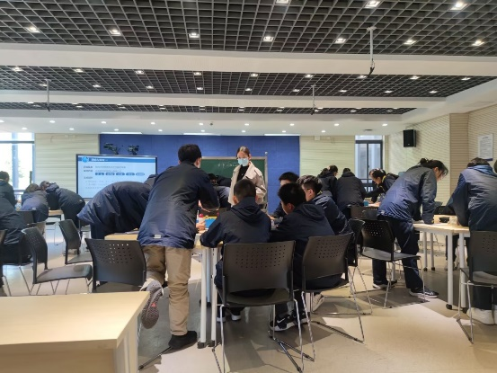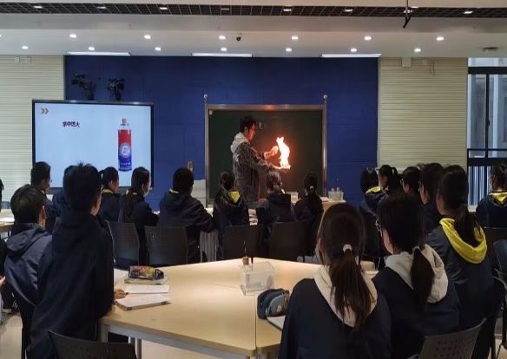
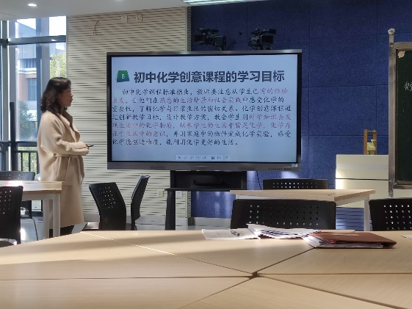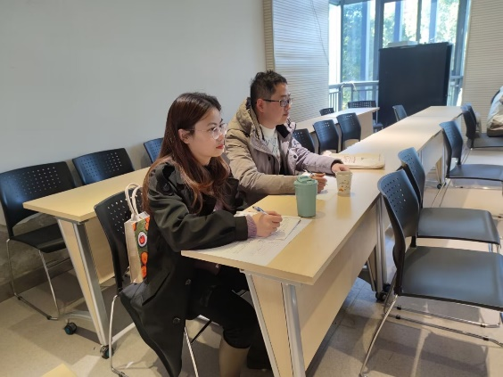

记录人：周晓岩
日期：2023年12月8日

